1. 项目列表样式问题 【Test Passed by Rev 1.0.433, 2017-09-15, to be improve later.】

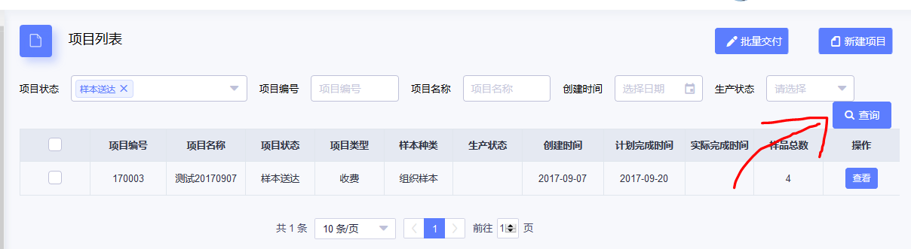

1. 项目详情中已勾选的工作内容详细配置项不应显示为灰色禁用状态 【Test Passed by Rev 1.0.433, 2017-09-15】

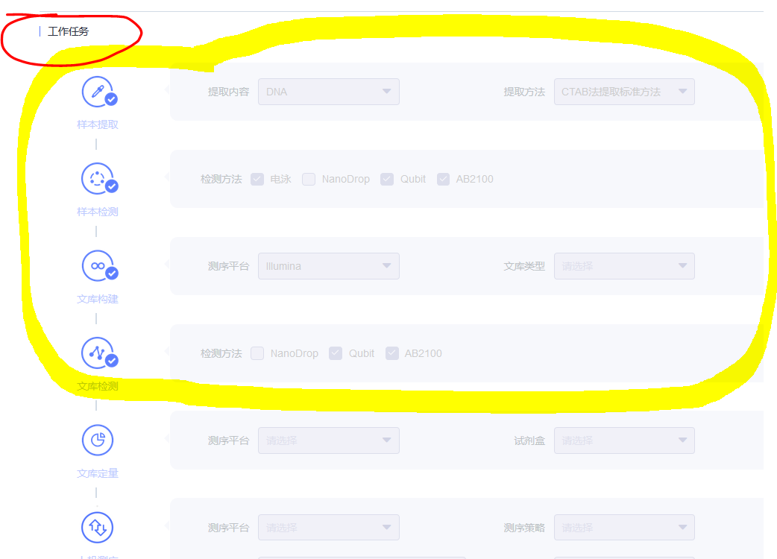

1. 项目详情页“工作任务”应该显示为“工作内容”TBD
2. 工作内容编辑 勾选头-尾，自动勾选中间的节点 TBD

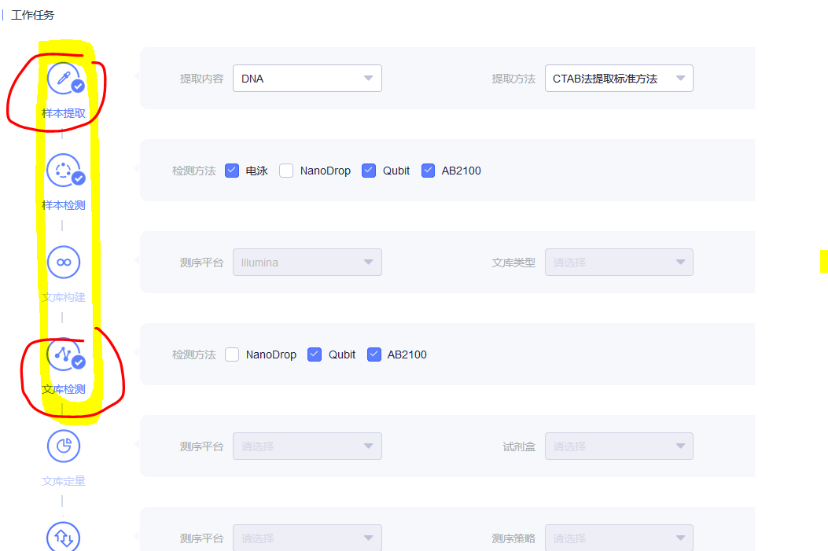

1. 项目详情编辑页面“上级测序”勾选、未勾选图标未对齐，Chrome测试OK，Firefox显示未对齐。

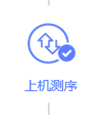

1. 项目详情页 工作内容右侧背景需同上边对齐（检查设计稿）【Test Passed by Rev 1.0.433, 2017-09-15】

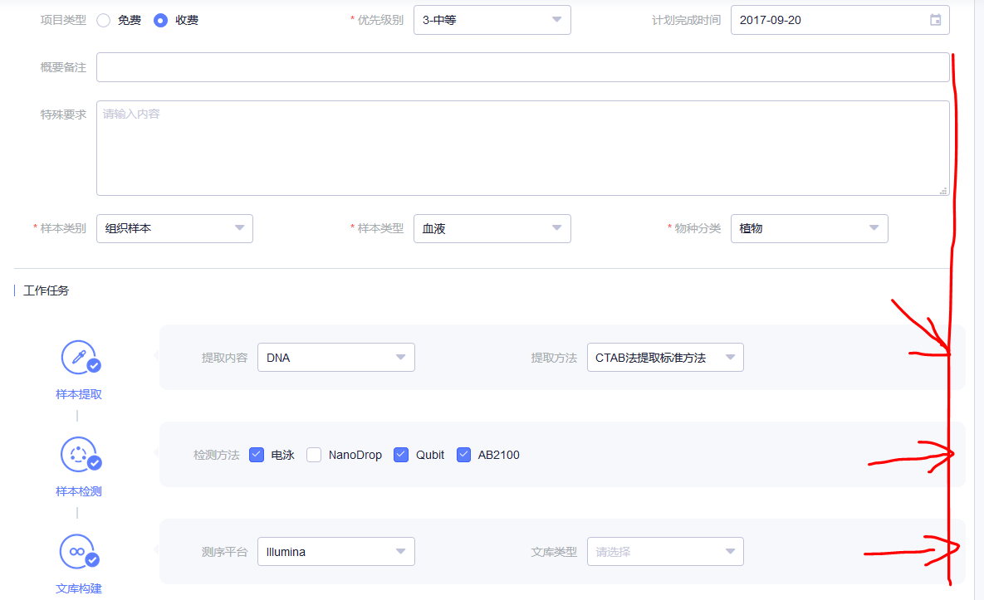

1. 项目详情-项目摘要-特殊要求文本框 默认高度改为两行文字【Test Failed by Rev 1.0.433, 2017-09-15，NOTFIX, 浏览器兼容性问题Chrome显示2行，Firefox显示3行。】

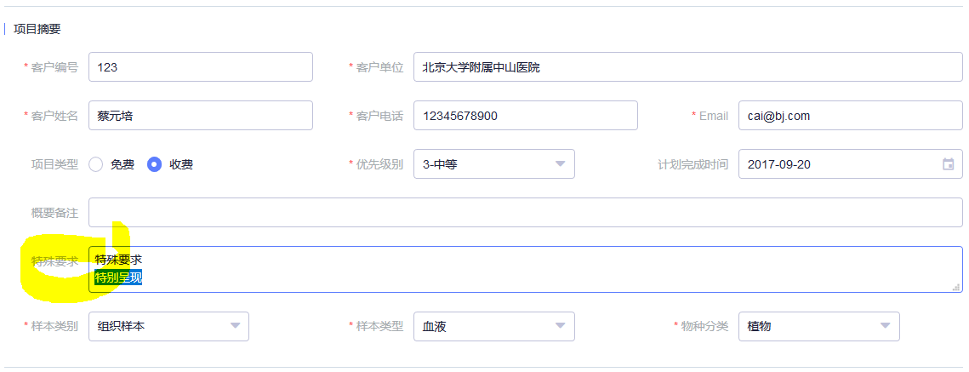

1. 翻页按钮【Notfix，Firfox默认样式】

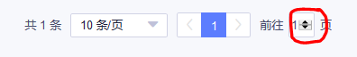

1. 样本接收，样本数为零的显示为灰色禁用按钮【Test Passed by Rev 1.0.433, 2017-09-15】

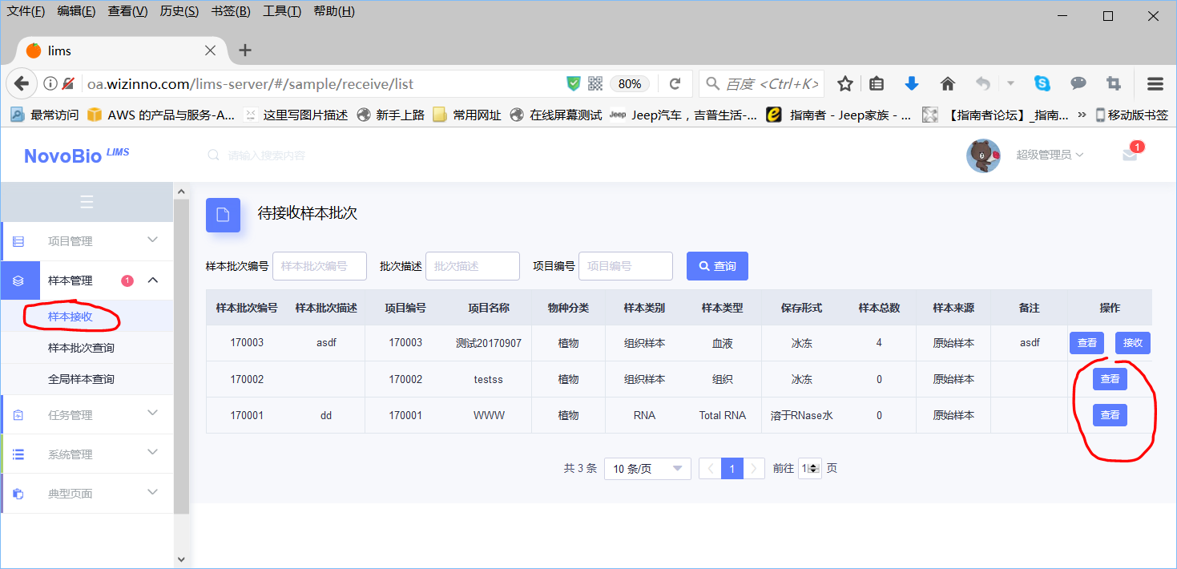

1. 样本批次查询 查询条件添加 样本状态 【Test Passed by Rev 1.0.433, 2017-09-15】
2. 全局样本查询，根据样本类别分TAB列表，列出需所有样本个体，【Test Passed by Rev 1.0.433, 2017-09-15】
3. 左侧导航栏子菜单项是否可加图标？区分列表查询与操作【Test Passed by Rev 1.0.443, 2017-09-22】，新建项目、交付生产为操作项，其他为查询项。
4. 空样本编辑点击确认无反应，应报错 【Test Passed by Rev 1.0.443, 2017-09-22】

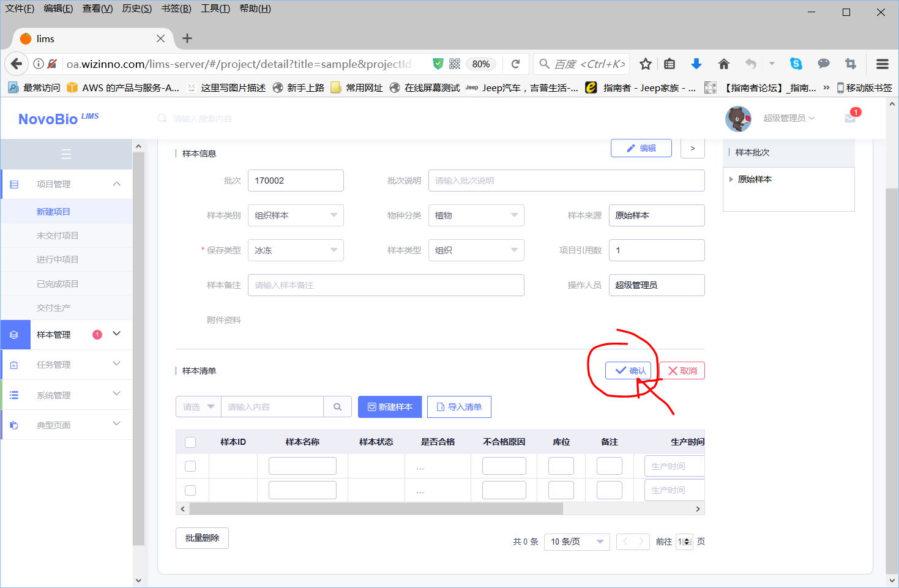

1. 样本清单 显示内容 根据不同样本类别（组织、DNA、文库。。。）显示不同内容。原始样本编辑应显示质量、浓度。。。等信息。【Test Passed by Rev 1.0.433, 2017-09-15】DNA。

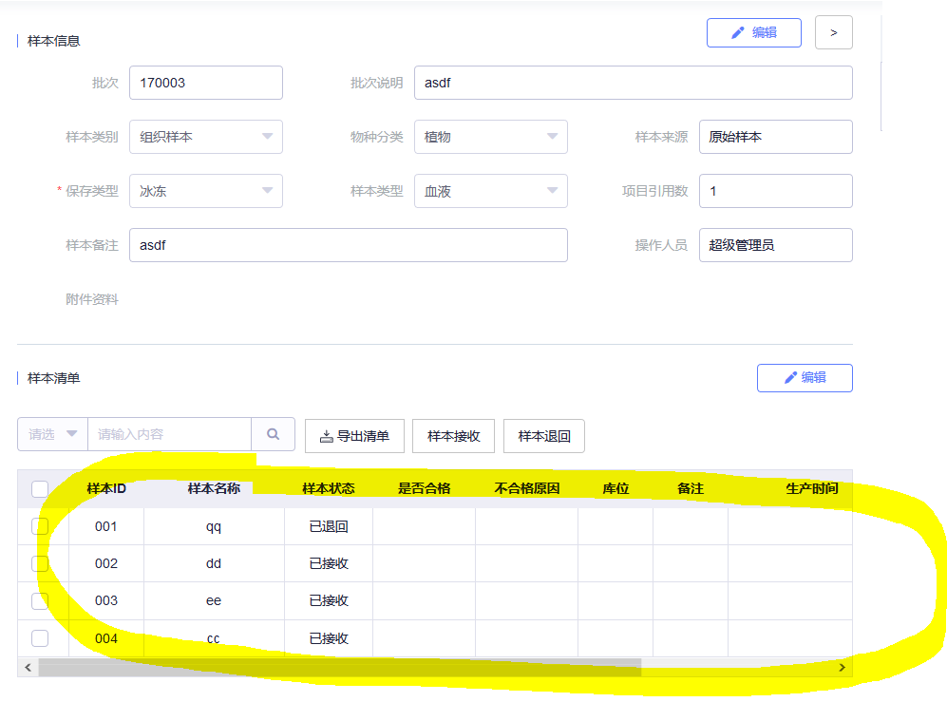

1. 任务调度填写确认后时间信息丢失【Test Passed by Rev 1.0.433, 2017-09-15】

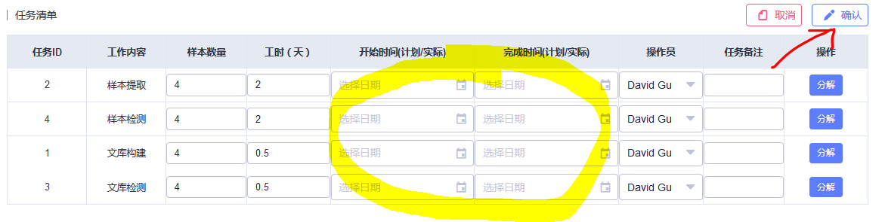

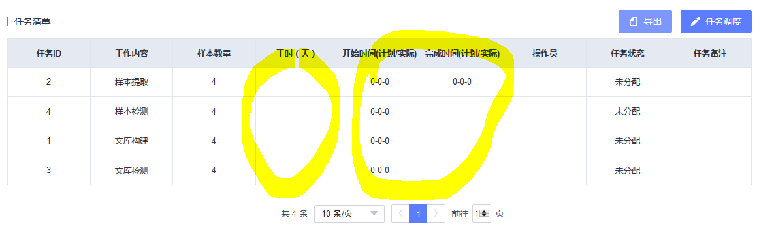

1. 日志管理应显示操作日期时间长格式（2017-09-08 01:18:15）【Test Passed by Rev 1.0.433, 2017-09-15】

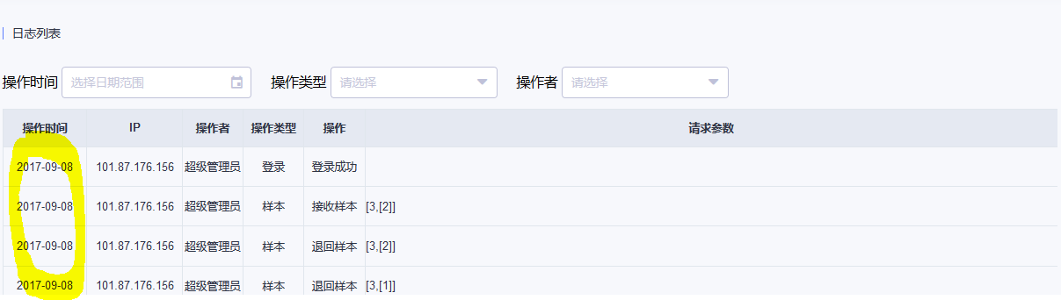

1. 日志管理查询按钮缺失【Test Passed by Rev 1.0.433, 2017-09-15】
2. 左侧导航菜单项缩进问题【Test Passed by Rev 1.0.433, 2017-09-15】

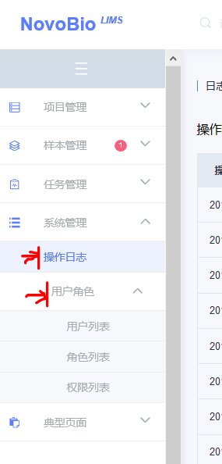

1. 左侧导航栏滚动条问题【Test Passed by Rev 1.0.441, 2017-09-19】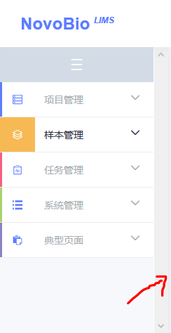 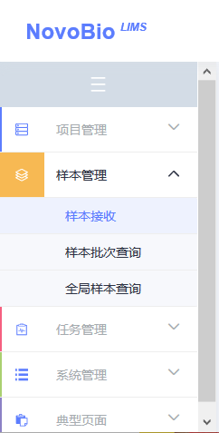
2. 用户角色权限页无标题【Test Passed by Rev 1.0.433, 2017-09-15】
3. 用户角色权限列表表宽需调整（定宽|定宽|剩余填充宽度）【Test Passed by Rev 1.0.433, 2017-09-15】

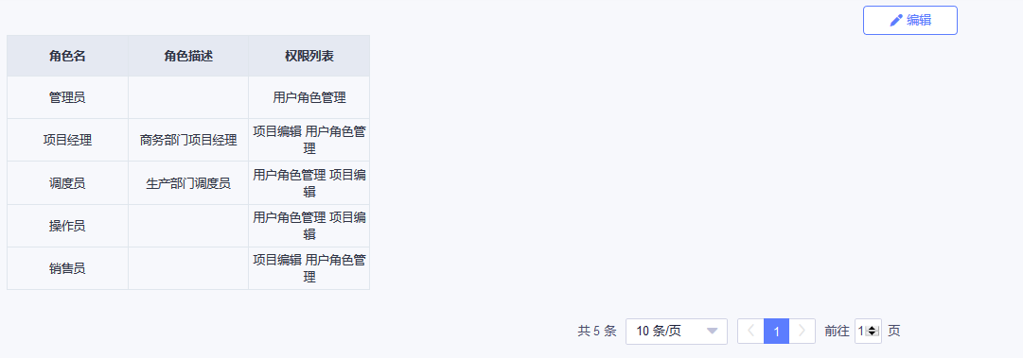

1. 列表显示项目“激活”改为“活动”【Test Passed by Rev 1.0.433, 2017-09-15】
2. 页面响应慢的处理方法
3. 操作一段时间后自动退出